第五部分 数据库设计

一、单项选择题
1．在数据库设计中，用E-R图来描述信息结构但不涉及信息在计算机中的表示，它是数据库设计的 B 阶段。
A．需求分析 B．概念设计 C．逻辑设计 D．物理设计
2．E-R图是数据库设计的工具之一，它适用于建立数据库的 A 。
A．概念模型 B．逻辑模 C．结构模型 D．物理模型
3．在关系数据库设计中，设计关系模式是 C 的任务。
A．需求分析阶段 B．概念设计阶段 C．逻辑设计阶段 D．物理设计阶段
5．数据库概念设计的E-R方法中，用属性描述实体的特征，属性在E-R图中，用 D 表示。
A．矩形 B．四边形 C．菱形 D．椭圆形
6．在数据库的概念设计中，最常用的数据模型是 D 。
A．形象模型 B．物理模型 C．逻辑模型 D．实体联系模型
7．在数据库设计中，在概念设计阶段可用E-R方法，其设计出的图称为 D 。
A．实物示意图 B．实用概念图 C．实体表示图 D．实体联系图
8．从E-R模型关系向关系模型转换时，一个M∶N联系转换为关系模型时，该关系模式的关键字是 C 。
A．M端实体的关键字 B．N端实体的关键字
C．M端实体关键字与N端实体关键字组合 D．重新选取其他属性
9．当局部E-R图合并成全局E-R图时可能出现冲突，不属于合并冲突的是 B 。
A．属性冲突 B．语法冲突 C．结构冲突 D．命名冲突
10．E-R图中的主要元素是 ①C 、 ②F 和属性。
A．记录型 B．结点 C．实体型 D．表
E．文件 F．联系 G．有向边
11．数据库逻辑设计的主要任务是 B 。
A．建立E-R图和说明书 B．创建数据库说明
C．建立数据流图 D．把数据送入数据库
13．概念模型独立于 B 。
A．E-R模型 B．硬件设备和DBMS C．操作系统和DBMS D．DBMS
14．如果两个实体之间的联系是m∶n，则 A 引入第三个交叉关系。
A．需要 B．不需要 C．可有可无 D．合并两个实体
16．E-R图是表示概念模型的有效工具之一， E-R图中的菱形框“表示”的是 A 。

A．联系 B．实体 C．实体的属性 D．联系的属性
17．图5.3所示的E-R图转换成关系模型，可以转换为 C 关系模式。
A．1个 B．2个 C．3个 D．4个

二、填空题
1．E-R数据模型一般在数据库设计的 概念设计 阶段使用。
2．数据模型是用来描述数据库的结构和语义的，数据模型有概念数据模型和结构数据模型两类，E-R模型是 概念数据 模型。
3．数据库设计的几个步骤是 需求分析, 概念设计, 逻辑设计, 物理设计, 编码和调试 。
5．在数据库设计中，把数据需求写成文档，它是各类数据描述的集合，包括数据项、数据结构、数据流、数据存储和数据加工过程等的描述，通常称为 数据字典 。
6．数据库应用系统的设计应该具有对于数据进行收集、存储、加工、抽取和传输等功能，即包括数据设计和处理设计，而 数据设计 是系统设计的基础和核心。
8．在设计分E-R图时，由于各个子系统分别有不同的应用，而且往往是由不同的设计人员设计的，所以各个分E-R图之间难免有不一致的地方，这些冲突主要有 ①属性冲突 、 ②命名冲突 和 ③结构冲突 三类。
9．E-R图向关系模型转化要解决的问题是如何将实体和实体之间的联系转换成关系模式，如何确定这些关系模式的 属性和码 。
11．数据库逻辑设计中进行模型转换时，首先将概念模型转换为 ①与特定的DBMS无关的, 但为一般的关系模型、网状模型或层次模型所表示的一般模型 ，然后将 ②一般模型 转换为 ③特定DBMS支持的逻辑模型 。

三、应用题
1．某大学实行学分制，学生可根据自己的情况选修课程。每名学生可同时选修多门课程，每门课程可由多位教师讲授；每位教师可讲授多门课程。其不完整的E-R图如下所示。
(1) ．指出学生与课程的联系类型，完善E-R图。
学生与课程的联系类型是多对多联系
(2) ．指出课程与教师的联系类型，完善E-R图。
课程与教师的联系类型是多对多联系
(3) ．若每名学生有一位教师指导，每个教师指导多名学生，则学生与教师是何联系？
学生与教师的联系类型是一对多联系
(4) ．在原E-R图上补画教师与学生的联系，并完善E-R图。

学生

课程

教师

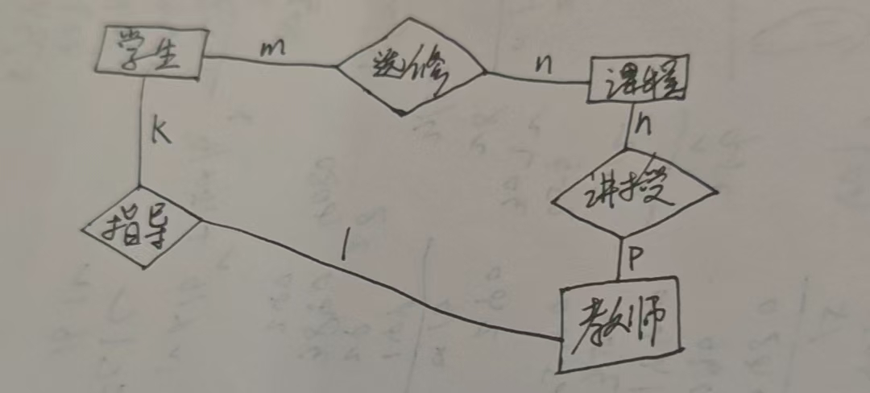
2．将如下所示的E-R图转换为关系模式，菱形框中的属性自己确定。
单位

单位号

地址

电话

D-E

职工

1

m

职工号

姓名

性别

年龄

单位号

单位(单位号，地址，电话)
职工(职工号，姓名，性别，年龄，单位号)
4．设有商业销售记账数据库。一个顾客（顾客姓名，单位，电话号码）可以买多种商品，一种商品（商品名称，型号，单价）供应多个顾客。试画出对应的E-R图。
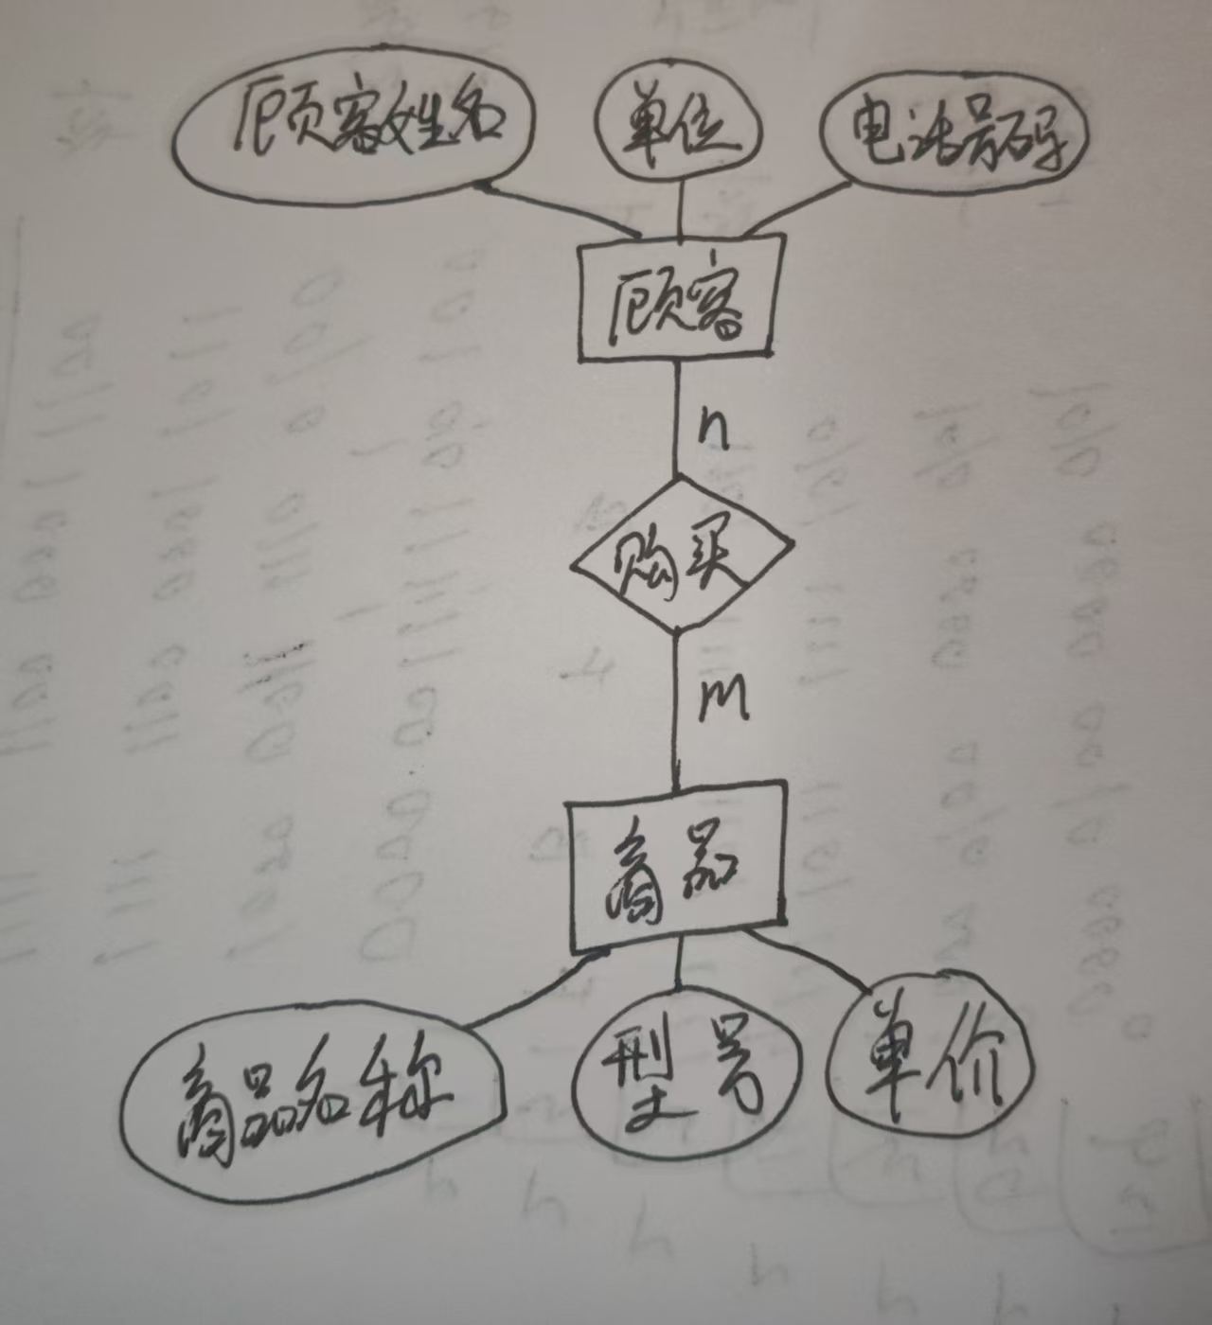
8．一个图书借阅管理数据库要求提供下述服务：
(1)．可随时查询书库中现有书籍的品种、数量与存放位置。所有各类书籍均可由书号惟一标识。
(2)．可随时查询书籍借还情况。包括借书人单位、姓名、借书证号、借书日期和还书日期。
我们约定：任何人可借多种书，任何一种书可为多个人所借，借书证号具有惟一性。
(3)．当需要时，可通过数据库中保存的出版社的电报编号、电话、邮编及地址等信息向有关书籍的出版社增购有关书籍。我们约定，一个出版社可出版多种书籍，同一本书仅为一个出版社出版，出版社名具有惟一性。
根据以上情况和假设，试作如下设计：
(1)．构造满足需求的E-R图。
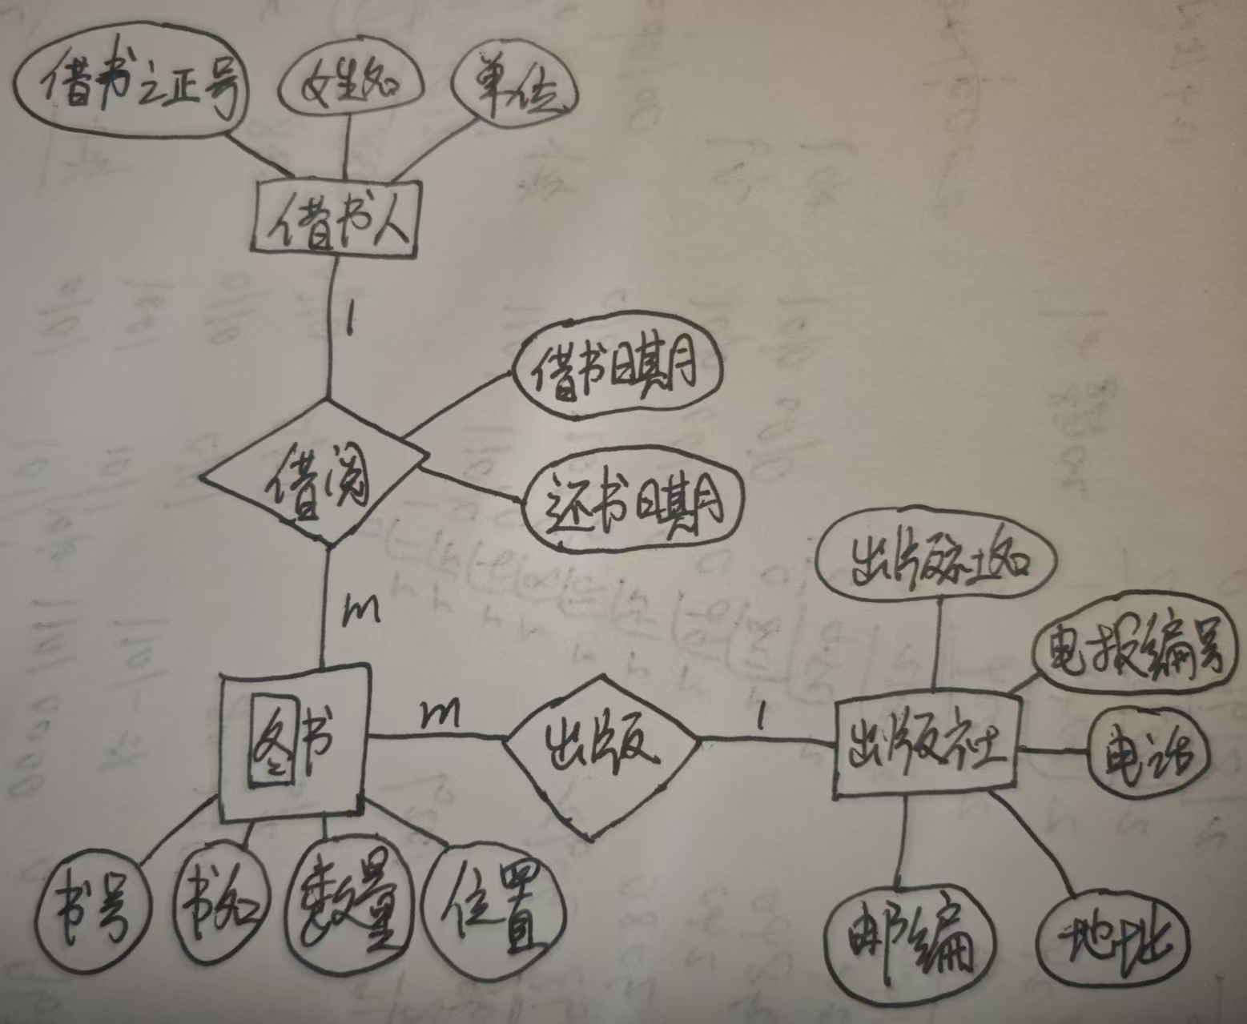
(2)．转换为等价的关系模型结构。
借书人(借书证号，姓名，单位)
图书(书号，书名，数量，位置，出版社名)
出版社(出版社名，电报，电话，邮编，地址)
借阅(借书证号，书号，借书日期，还书日期)

第六部分 数据库保护

一、单项选择题
1．下面哪个不是数据库系统必须提供的数据控制功能 B 。
A．安全性 B．可移植性 C．完整性 D．并发控制
2．保护数据库，防止未经授权的或不合法的使用造成的数据泄漏、更改破坏。这是指数据的 A 。
A．安全性 B．完整性 C．并发控制 D．恢复
3．数据库的 B 是指数据的正确性和相容性。
A．安全性 B．完整性 C．并发控制 D．恢复
4．在数据系统中，对存取权限的定义称为 B 。
A．命令 B．授权 C．定义 D．审计
5．数据库管理系统通常提供授权功能来控制不同用户访问数据的权限，这主要是为了实现数据库的 D 。
A．可靠性 B．一致性 C．完整性 D．安全性
7． C 是DBMS的基本单位，它是用户定义的一组逻辑一致的程序序列。
A．程序 B．命令 C．事务 D．文件
8．事务的原子性是指 A 。
A．事务中包括的所有操作要么都做，要么都不做
B．事务一旦提交，对数据库的改变是永久的
C．一个事务内部的操作及使用的数据对并发的其他事务是隔离的
D．事务必须是使数据库从一个一致性状态变到另一个一致性状态
9．事务是数据库进行的基本工作单位。如果一个事务执行成功，则全部更新提交；如果一个事务执行失败，则已做过的更新被恢复原状，好像整个事务从未有过这些更新，这样保持了数据库处于 B 状态。
A．安全性 B．一致性 C．完整性 D．可靠性
10．事务的一致性是指 D 。
A．事务中包括的所有操作要么都做，要么都不做
B．事务一旦提交，对数据为的改变是永久的
C．一个事务内部的操作及使用的数据对并发的其他事务是隔离的
D．事务必须是使数据库从一个一致性状态变到另一个一致性状态
11．事务的隔离性是指 C 。
A．事务中包括的所有操作要么都做，要么都不做
B．事务一旦提交，对数据库的改变是永久的
C．一个事务内部的操作及使用的数据对并发的其他事务是隔离的
D．事务必须是使数据库从一个一致性状态变到另一个一致性状态
12．事务的持续性是指 B 。
A．事务中包括的所有操作要么都做，要么都不做
B．事务一旦提交，对数据库的改变是永久的
C．一个事力内部的操作及使用的数据对并发的其他事务是隔离的
D．事务必须是使数据库从一个一致性状态变到另一个一致性状态
13．多用户的数据库系统的目标之一是使它的每个用户好像面对着一个单用户的数据库一样使用它，为此数据库系统必须进行 C 。
A．安全性控制 B．完整性控制 C．并发控制 D．可靠性控制
15．若系统在运行过程中，由于某种原因，造成系统停止运行，致使事务在执行过程中以非控制方式终止，这时内存中的信息丢失，而存储在外存上的数据未受影响，这种情况称为 B 。
A．事务故障 B．系统故障 C．介质故障 D．运行故障
17． B 用来记录对数据库中数据进行的每一次更新操作。
A．后援副本 B．日志文件 C．数据库 D．缓冲区
19．用于数据库恢复的重要文件是 C 。
A．数据库文件 B．索引文件 C．日志文件 D．备注文件
20．日志文件是用于记录 C 。
A．程序运行过程 B．数据操作
C．对数据的所有更新操作 D．程序执行的结果
22．在数据库的安全性控制中，为了保证用户只能存取他有权存取的数据。在授权的定义中，数据对象的 A ，授权子系统就越灵活。
A．范围越小 B．范围越大 C．约束越细致 D．范围越适中

二、填空题
1．数据库保护包含数据的 安全性、完整性、并发控制、恢复 。
3．数据的安全性是指 保护数据库, 防止未经授权的, 或不合法的使用造成的数据汇漏、更改或破坏 。
4．安全性控制的一般方法有 ①用户标识鉴定 、 ②存取控制 、 ③审计 、 ④数据加密 和视图的保护五级安全措施。
7． 事务 是DBMS的基本单位，它是用户定义的一组逻辑一致的程序序列。
8．若事务在运行过程中，由于种种原因，使事务未运行到正常终止点之间就被撤消，这种情况就称为 事务故障 。
9．数据库恢复是将数据库从 ①错误 状态恢复到 ②某一已知的正确状态 的功能。
12．数据库系统在运行过程中，可能会发生故障。故障主要有 ①事务故障 、 ②系统故障 、介质故障和 ③计算机病毒 四类。
14．数据库系统是利用存储在外存上其他地方的 ①冗余数据 来重建被破坏的数据库。它主要有两种： ②后援副本 和 ③日志文件 。
15．制作后援副本的过程称为 ①转储 。它又分为 ②增量转储 和 ③日志文件 。
17．数据库的完整性是指数据的 ①实体完整性 和 ②参照完整性 。
18．实体完整性是指在基本表中， 主属性不能取空值 。
19．参照完整性是指在基本表中， 外码可以是空值或另一个关系主码的有效值 。
22．在SQL语言中，为了数据库的安全性，设置了对数据的存取进行控制的语句，对用户授权使用 ①GRANT 语句，收回所授的权限使用 ②REVOKE 语句。

三、简述题
1．什么是事务?
事务是DBMS的基本工作单位。它是用户定义的一组逻辑一致的程序序列。它是一个不可分开的工作单位，其中包含的所有操作要么都执行，要么都不执行。数据库是一个共享资源，它允许多个用户程序并发地存取数据库中的数据。但是，如果系统对并发执行的操作不加以控制，就会存取和存储不正确的数据，破坏数据库的完整性。并发控制的主要方法就是采用封锁机制。封锁就是一个事务在对某个数据对象进行操作前,先向系统发出请求，对其加锁。
2．事务中的提交和回滚是什么意思?
事务中的提交(COMMIT)是提交事务的所有操作。具体说就是将事务中所有对数据库的更新写回到磁盘上的物理数据库中去，事务正常结束。
事务中的回滚(ROLLBACK)是数据库滚回到事务开始时的状态。具体地说就是，在事务运行的过程中发生了某种故障，事务不能继续执行，系统将事务中对数据库的所有已完成的更新操作全部撤消，使数据库回滚到事务开始时的状态。
5．为什么要设立日志文件?
设立日志文件的目的，是为了记录对数据库中数据的每一次更新操作。从而DBMS可以根据日志文件进行事务故障的恢复和系统故障的恢复，并可结合后援副本进行介质故障的恢复。
8．数据库在运行过程中可能产生的故障有哪几类?
数据库在运行过程中可能产生的故障有如下几类:
(1）事务故障: 事务在运行过程中由于种种原因，如输入数据的错误，运算溢出，违反了某些完整性限制，某些应用程序的错误，以及并行事务发生死锁等，使事务未能运行到正常终止点之前就被撤消了，这种情况称为“事务故障”。
(2）系统故障: 系统故障是指系统在运行过程中，由于某种原因，如OS和DBMS代码错误，操作员操作失误，特定类型的硬件错误（如CPU故障），突然停电等造成系统停止运行，致使事务在执行过程中以非控方式终止。这时，内存中的信息丢失，而存储在外存储上的数据未受影响，这种情况称为“系统故障”。
(3）介质故障: 系统在运行过程中，由于某种硬件故障，如磁盘损坏，磁头碰撞，或由于OS的某种潜在的错误，瞬时强磁场干扰，使存储在外存上的数据部分损失或全部损失，称之为“介质故障”。
(4）计算机病毒: 计算机病毒是一种人为的故障和破坏，它是一种计算机程序。通过读写染有病毒的计算机系统中的程序和数据，这些病毒可以迅速繁殖和传播，危害计算机系统和数据库。

